# Oracle

## - Requerimientos Generales de Hardware:

Chasis de montaje en rack

Una CPU Xeon E5-2420 (seis núcleos, 1,9 GHz) 16 GB de RAM

Dos discos de sistema HDD de 300 GB a 10 000 rpm (configurados en RAID 1)

## - Ambientes o plataformas en las que pueden operar.

Oracle Cloud Infrastructure Open Solaris 2009.06

Windows 2000

Red Hat Advanced Server 3.0 Plataforma J2SE 1.4 y 1.5

SUSE 9

Solaris 10 x86 (32 bits)

Instalación de paquetes nativos de Windows Referencias:<https://docs.oracle.com/cd/E87217_01/DVASE/c3_hardware.htm#DVASE203>

## - Costos de implementación y mantenimiento.

Database Standard Edition $5.7312

Costo de una base de datos estándar y se le da mantenimiento a través de la nube de Oracle

Referencia:

[https://www.oracle.com/lad/technical-resources/articles/cloudcomp/manual-odb-cloud-p1.ht](https://www.oracle.com/lad/technical-resources/articles/cloudcomp/manual-odb-cloud-p1.html) [ml](https://www.oracle.com/lad/technical-resources/articles/cloudcomp/manual-odb-cloud-p1.html)

## - Ventajas y desventajas de su uso.

Ventajas:

Estandarización y consistencia entre distintas implementaciones.

Desventaja: inconsistencia e incompatibilidad de datos en las áreas del tiempo y sintaxis de datos, concatenación de cadenas y sensibilidad de caracteres.

## - Porcentaje del mercado que controlan

20%

Referencia:

[https://www.channelpartner.es/corporate/entrevistas/1041238047402/version-sql-mas-econo](https://www.channelpartner.es/corporate/entrevistas/1041238047402/version-sql-mas-economica-escalable-oracle.1.html#%3A~%3Atext%3DActualmente%20la%20cuota%20de%20servidores%2Cen%20algo%20menos%20del%2010%25) [mica-escalable-oracle.1.html#:~:text=Actualmente%20la%20cuota%20de%20servidores,en](https://www.channelpartner.es/corporate/entrevistas/1041238047402/version-sql-mas-economica-escalable-oracle.1.html#%3A~%3Atext%3DActualmente%20la%20cuota%20de%20servidores%2Cen%20algo%20menos%20del%2010%25)

[%20algo%20menos%20del%2010%25](https://www.channelpartner.es/corporate/entrevistas/1041238047402/version-sql-mas-economica-escalable-oracle.1.html#%3A~%3Atext%3DActualmente%20la%20cuota%20de%20servidores%2Cen%20algo%20menos%20del%2010%25).

# SQL Server

## - Requerimientos Generales de Hardware:

Requiere un mínimo de 6 GB de espacio hard-disk. Requiere monitor Super-VGA (800x600).

Requiere acceso a internet.

Referencia:

[https://docs.microsoft.com/en-us/sql/sql-server/install/hardware-and-software-requirements-f](https://docs.microsoft.com/en-us/sql/sql-server/install/hardware-and-software-requirements-for-installing-sql-server-ver15?view=sql-server-ver15) [or-installing-sql-server-ver15?view=sql-server-ver15](https://docs.microsoft.com/en-us/sql/sql-server/install/hardware-and-software-requirements-for-installing-sql-server-ver15?view=sql-server-ver15)

## - Ambientes o plataformas en las que pueden operar:

Windows 8.1y Windows Server 2012 R2.

.NET Framework 4.6.

Referencia:

[https://docs.microsoft.com/es-es/sql/sql-server/install/hardware-and-software-requirements-f](https://docs.microsoft.com/es-es/sql/sql-server/install/hardware-and-software-requirements-for-installing-sql-server?view=sql-server-ver15) [or-installing-sql-server?view=sql-server-ver15](https://docs.microsoft.com/es-es/sql/sql-server/install/hardware-and-software-requirements-for-installing-sql-server?view=sql-server-ver15)

## Costos de implementación y mantenimiento.

Por un servidor estándar son $899.

## Ventajas y desventajas de su uso.

Ventajas:

Es útil para manejar y obtener datos de la red de redes. Olvidamos los ficheros que forman la base de datos.

Poder administrar permisos a todos. Desventajas:

Utiliza la memoria RAM para las instalaciones y utilización de software.

No se puede utilizar como prácticas porque se tiene restricciones en lo particular.

Referencia: <https://sqlserver4b.weebly.com/ventajas-y-desventajas.html>

- Porcentaje del mercado que controlan 50%

Referencia:

[https://www.channelpartner.es/corporate/entrevistas/1041238047402/version-sql-mas-econo](https://www.channelpartner.es/corporate/entrevistas/1041238047402/version-sql-mas-economica-escalable-oracle.1.html#%3A~%3Atext%3DActualmente%20la%20cuota%20de%20servidores%2Cen%20algo%20menos%20del%2010%25) [mica-escalable-oracle.1.html#:~:text=Actualmente%20la%20cuota%20de%20servidores,en](https://www.channelpartner.es/corporate/entrevistas/1041238047402/version-sql-mas-economica-escalable-oracle.1.html#%3A~%3Atext%3DActualmente%20la%20cuota%20de%20servidores%2Cen%20algo%20menos%20del%2010%25)

[%20algo%20menos%20del%2010%25](https://www.channelpartner.es/corporate/entrevistas/1041238047402/version-sql-mas-economica-escalable-oracle.1.html#%3A~%3Atext%3DActualmente%20la%20cuota%20de%20servidores%2Cen%20algo%20menos%20del%2010%25).

# MySql

## - Requerimientos Generales de Hardware

512 Mb de memoria Ram 1024 Mb maquina virtual

1 GB de espacio de disco duro

Sistema operativo:Windows,Linux y Unix

Referencia:

[http://lopez-garcia-victor.blogspot.com/2012/08/11-requerimientos-e-instalacion-del-sgbd.ht](http://lopez-garcia-victor.blogspot.com/2012/08/11-requerimientos-e-instalacion-del-sgbd.html) [ml](http://lopez-garcia-victor.blogspot.com/2012/08/11-requerimientos-e-instalacion-del-sgbd.html)

## Ambientes o plataformas en las que pueden operar.

PHP, Windows,Linux y Unix

## Costos de implementación y mantenimiento.

La versión Standard y maneja servidores de 1 a 4 procesadores o sockets, Tiene un costo de $2.000,00 por suscripción anual.

La versión Enterprise Edition, para servidores de 1 y 4 procesadores o sockets, tiene un costo de suscripción anual de $5.000,00.

Referencia: <https://pardodaniels.wordpress.com/2014/08/21/25/>

## Ventajas y desventajas de su uso:

Ventajas:

Es Open Source.

Velocidad al realizar las operaciones, tiene buen rendimiento.

Puede ser ejecutado en una máquina con escasos recursos sin ningún problema. Desventajas:

Un gran porcentaje de las utilidades de MySQL no están documentadas. No es intuitivo.

## Porcentaje del mercado que controlan

20%

Referencia:

[https://www.channelpartner.es/corporate/entrevistas/1041238047402/version-sql-mas-econo](https://www.channelpartner.es/corporate/entrevistas/1041238047402/version-sql-mas-economica-escalable-oracle.1.html#%3A~%3Atext%3DActualmente%20la%20cuota%20de%20servidores%2Cen%20algo%20menos%20del%2010%25) [mica-escalable-oracle.1.html#:~:text=Actualmente%20la%20cuota%20de%20servidores,en](https://www.channelpartner.es/corporate/entrevistas/1041238047402/version-sql-mas-economica-escalable-oracle.1.html#%3A~%3Atext%3DActualmente%20la%20cuota%20de%20servidores%2Cen%20algo%20menos%20del%2010%25)

[%20algo%20menos%20del%2010%25](https://www.channelpartner.es/corporate/entrevistas/1041238047402/version-sql-mas-economica-escalable-oracle.1.html#%3A~%3Atext%3DActualmente%20la%20cuota%20de%20servidores%2Cen%20algo%20menos%20del%2010%25).

# Apache Cassandra:

## Requerimientos Generales de Hardware

Mínimo de 2 GB de RAM disponibles. Java 8.

## Ambientes o plataformas en las que pueden operar.

Servidores Cloud de Arsys

## Costos de implementación y mantenimiento.

Modo de capacidades bajo demandas

Unidades de solicitud de escritura 1,45 USD por millón de unidades de solicitud de escritura. Unidades de solicitud de lectura 0,29 USD por millón de unidades de solicitud de lectura.

Referencia: <https://aws.amazon.com/es/keyspaces/pricing/>

- Ventajas y desventajas de su uso.

Alta disponibilidad, lo que es muy interesante para el sistema en los que una caída sea crucial.

Tolerancia a particiones y escalado.

Cantidad de recursos que se tienen disponibles. Desventajas:

La conexión de nuevos nodos no es fácil y conlleva un tiempo. Debemos saber qué queries se van a ejecutar previamente.

Referencia:

<https://openwebinars.net/blog/que-es-apache-cassandra/>

## - Porcentaje del mercado que controlan

10%

Referencia:

[https://www.channelpartner.es/corporate/entrevistas/1041238047402/version-sql-mas-econo](https://www.channelpartner.es/corporate/entrevistas/1041238047402/version-sql-mas-economica-escalable-oracle.1.html#%3A~%3Atext%3DActualmente%20la%20cuota%20de%20servidores%2Cen%20algo%20menos%20del%2010%25) [mica-escalable-oracle.1.html#:~:text=Actualmente%20la%20cuota%20de%20servidores,en](https://www.channelpartner.es/corporate/entrevistas/1041238047402/version-sql-mas-economica-escalable-oracle.1.html#%3A~%3Atext%3DActualmente%20la%20cuota%20de%20servidores%2Cen%20algo%20menos%20del%2010%25)

[%20algo%20menos%20del%2010%25](https://www.channelpartner.es/corporate/entrevistas/1041238047402/version-sql-mas-economica-escalable-oracle.1.html#%3A~%3Atext%3DActualmente%20la%20cuota%20de%20servidores%2Cen%20algo%20menos%20del%2010%25).

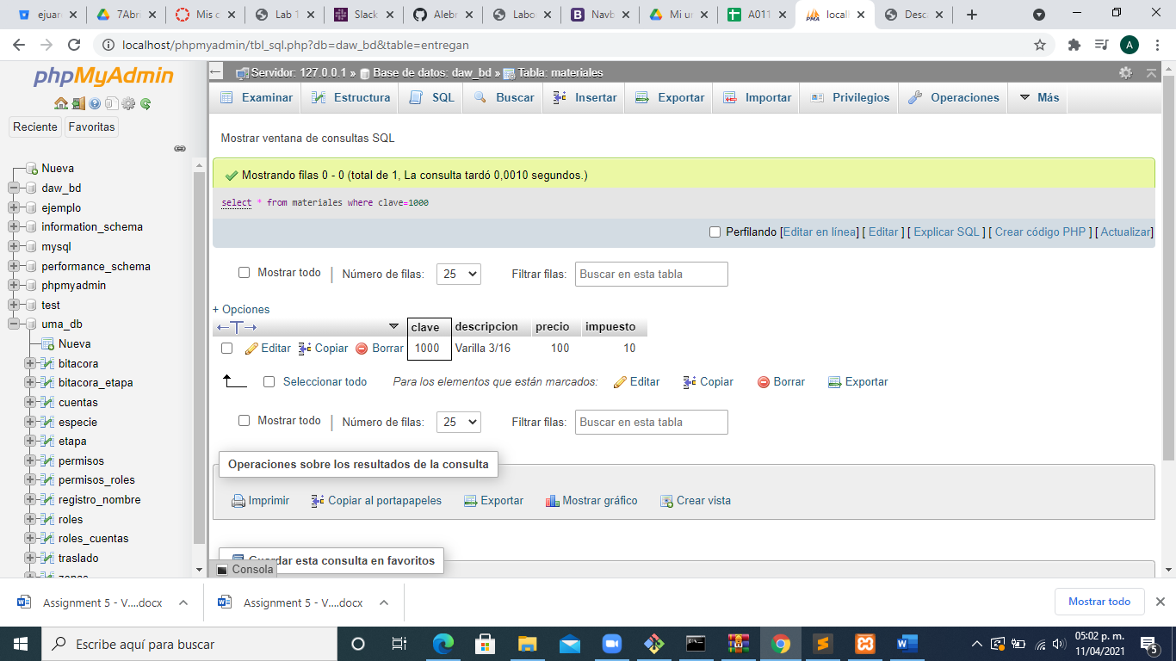

SQL

select * from materiales,entregan

where materiales.clave = entregan.clave

Si algún material no ha se ha entregado ¿Aparecería en el resultado de esta consulta? No

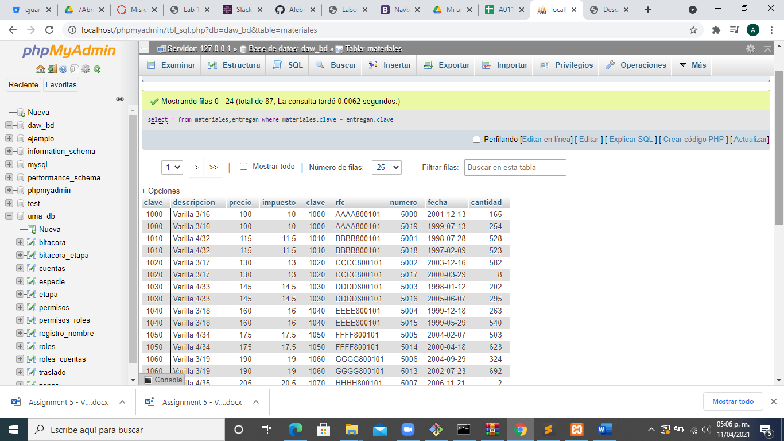

(select * from entregan where clave=1450) union

(select * from entregan where clave=1300)

¿Cuál sería una consulta que obtuviera el mismo resultado sin usar el operador Unión? Compruébalo.

select * from entregan where clave=1450 or clave=1300

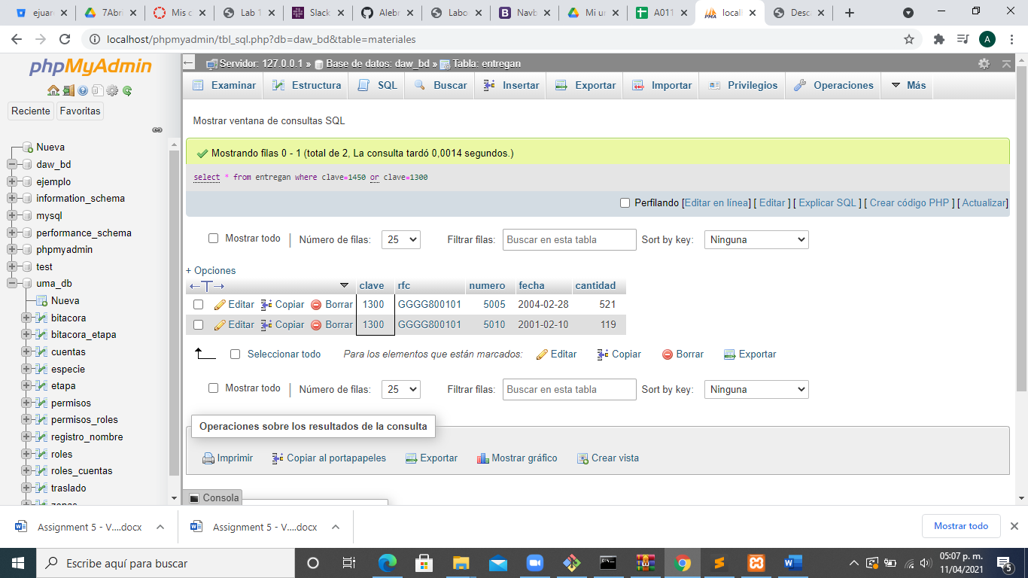

Nuevamente, "minus" es una palabra reservada que no está definida en SQL Server, define una consulta que regrese el mismo resultado.

(select * from entregan) except

(select * from entregan where clave=1000)

¿Cómo está definido el número de tuplas de este resultado en términos del número de tuplas de entregan y de materiales?

Muestra el contenido de todas las tablas entregan y Materiales.

Plantea ahora una consulta para obtener las descripciones de los materiales entregados en el año 2000.

select descripcion from materiales,entregan

where materiales.clave = entregan.clave and fecha Between '01-JAN-2000' AND '31-DEC-2000'

¿Por qué aparecen varias veces algunas descripciones de material? Porque un mismo material puede ser entregado en diferentes fechas.

¿Qué resultado obtienes en esta ocasión?

Los mismos datos pero esta vez solo se repite una vez la descripción.

Obtén los números y denominaciones de los proyectos con las fechas y cantidades de sus entregas, ordenadas por número de proyecto, presentando las fechas de la más reciente a la más antigua.

select denominacion,cantidad,fecha from proyectos, entregan where proyectos.numero = entregan.numero

order by fecha DESC

SELECT * FROM materiales where Descripcion LIKE 'Si%'

¿Qué resultado obtienes?

Todas las descripciones de los materiales que empiezan con Si

Explica que hace el símbolo '%'.

indica un inicio de la cadena que se tiene que buscar

¿Qué sucede si la consulta fuera : LIKE 'Si' ? Se buscaría las descripciones que solo sean Si

¿Qué resultado obtienes? ningún resultado

Explica a qué se debe este comportamiento.

Porque no hay descripción que sólo sea Si en su contenido DECLARE @foo varchar(40);

DECLARE @bar varchar(40);

SET @foo = '¿Que resultado'; SET @bar = ' ¿¿¿??? '

SET @foo += ' obtienes?'; PRINT @foo + @bar;

¿Qué resultado obtienes de ejecutar el siguiente código?

¿Que resultado obtienes? ¿¿¿???

¿Para qué sirve DECLARE? declarar variable globales

¿Cuál es la función de @foo? guardar una cadena de caracteres

¿Que realiza el operador SET? asignar un valor a las variables

SELECT RFC FROM Entregan WHERE RFC LIKE '[A-D]%';

Devuelve solo los RFC de la tabla entregan que pertenezcan de A hasta D

SELECT RFC FROM Entregan WHERE RFC LIKE '[^A]%';

Devuelve los RFC que no contengan A

SELECT Numero FROM Entregan WHERE Numero LIKE ' 6'; Devuelve los RFC que terminen en 6

¿Cómo filtrarías rangos de fechas? Ejemplo

Between '01-JAN-2000' AND '31-DEC-2000'

SELECT RFC,Cantidad, Fecha,Numero

FROM [Entregan]

WHERE [Numero] Between 5000 and 5010 AND Exists ( SELECT [RFC]

FROM [Proveedores]

WHERE RazonSocial LIKE 'La%' and [Entregan].[RFC] = [Proveedores].[RFC] )

¿Qué hace la consulta?

Devuelve RFC,Cantidad, Fecha,Numero de los proveedores con Razón social que inicien con La

¿Qué función tiene el paréntesis ( ) después de EXISTS?

Para hacer una búsqueda en una subconsulta de proveedores con Razón social que inicien en La

Tomando de base la consulta anterior del EXISTS, realiza el query que devuelva el mismo resultado, pero usando el operador IN

SELECT RFC,Cantidad, Fecha,Numero FROM [Entregan]

WHERE [Numero] Between 5000 and 5010 AND RFC IN

( SELECT [RFC] FROM [Proveedores] WHERE RazonSocial LIKE 'La%' and [Entregan].[RFC] =

[Proveedores].[RFC] )

Tomando de base la consulta anterior del EXISTS, realiza el query que devuelva el mismo resultado, pero usando el operador NOT IN Realiza un ejemplo donde apliques algún operador : ALL, SOME o ANY.

SELECT RFC,Cantidad, Fecha,Numero FROM [Entregan] E

WHERE [Numero] Between 5000 and 5010 AND E.RFC NOT IN

( SELECT [RFC] FROM [Proveedores] WHERE RazonSocial NOT LIKE 'La%')

¿Qué hace la siguiente sentencia? Explica por qué. Saca los dos elementos listados primero a tabla.

SELECT TOP 2 * FROM Proyectos

¿Qué sucede con la siguiente consulta? Explica por qué. SELECT TOP Numero FROM Proyectos

Error de sintaxis porque numero es toda una columna llena de n elementos y con top solo puedes especificar algunos.

¿Qué consulta usarías para obtener el importe de las entregas es decir, el total en dinero de lo entregado, basado en la cantidad de la entrega y el precio del material y el impuesto asignado?

SELECT SUM((E.Cantidad * M.Costo)+((M.PorcentajeImpuesto*(E.Cantidad * M.Costo))/100)) AS "Importe Total"

FROM Entregan E, Materiales M

WHERE E.Clave = M.Clave

Comprueba lo anterior, creando vistas para cinco de las consultas que planteaste anteriormente en la práctica . Posteriormente revisa cada vista creada para comprobar que devuelve el mismo resultado.

CREATE VIEW vista1

AS SELECT SUM((E.Cantidad * M.Costo)) AS 'Suma total de proyectos' FROM Entregan E, Materiales M

WHERE E.Clave = M.Clave and E.fecha Between '01-JAN-2000' AND '31-DEC-2000'

SELECT* FROM vista1

Los materiales (clave y descripción) entregados al proyecto "México sin ti no estamos completos".

SELECT M.clave, M.descripcion FROM Materiales M, Entregan E

WHERE E.Clave = M.Clave and M.descripcion= ‘México sin ti no estamos completos’

Los materiales (clave y descripción) que han sido proporcionados por el proveedor "Acme tools".

SELECT M.clave, M.descripcion

FROM Materiales M, Entregan E, Proveedores Pr

WHERE E.Clave = M.Clave and Pr.RFC= E.RFC and Pr.razonsocial= ‘Acme tools’

El RFC de los proveedores que durante el 2000 entregaron en promedio cuando menos 300 materiales.

SELECT E.RFC

FROM Entregan E

WHERE cantidad >= 300 and E.fecha Between '01-JAN-2000' AND '31-DEC-2000'

El Total entregado por cada material en el año 2000.

SELECT M.descripcion, COUNT(E.Cantidad ) AS 'Total entregado' FROM Entregan E, Materiales M

WHERE E.Clave = M.Clave and E.fecha Between '01-JAN-2000' AND '31-DEC-2000' GROUP BY M.descripcion

La Clave del material más vendido durante el 2001. (se recomienda usar una vista intermedia para su solución)

SELECT material

SELECT TOP 1 clave FROM Entregan

WHERE fecha Between '01-JAN-2000' AND '31-DEC-2000'

ORDER BY cantidad ASC

Productos que contienen el patrón 'ub' en su nombre.

SELECT M.descripcion FROM Materiales M

WHERE M.descripcion LIKE '%ub%'

Denominación y suma del total a pagar para todos los proyectos.

SELECT P.denominacion, SUM((E.Cantidad * M.Costo)) AS 'Suma total de proyectos' FROM Entregan E, Materiales M, Proyectos P

WHERE E.Clave = M.Clave and P.numero= E.numero

Group BY P.denominacion

Denominación, RFC y RazonSocial de los proveedores que se suministran materiales al proyecto Televisa en acción que no se encuentran apoyando al proyecto Educando en Coahuila (Solo usando vistas).

CREATE VIEW solovista1

AS SELECT P.denominacion, Pr.RFC, Pr.razonSocial FROM Proveedores Pr, Entregan E, Proyectos P

WHERE Pr.RFC= E.RFC and P.numero=E.numero and P.denominacion= 'Televisa en acción'

CREATE VIEW solovista2

AS SELECT P.denominacion, Pr.RFC, Pr.razonSocial FROM Proveedores Pr, Entregan E, Proyectos P

WHERE Pr.RFC= E.RFC and P.numero=E.numero and P.denominacion= 'Educando en Coahuila'

(select * FROM solovista1) except

(select * FROM solovista2)

Denominación, RFC y RazonSocial de los proveedores que se suministran materiales al proyecto Televisa en acción que no se encuentran apoyando al proyecto Educando en Coahuila (Sin usar vistas, utiliza not in, in o exists).

SELECT P.denominacion, Pr.RFC,Pr.razonsocial

FROM Entregan E, Proyectos P, Proveedores Pr, Materiales M

WHERE Pr.RFC= E.RFC and P.numero=E.numero and M.clave= E.clave AND P.denominacion NOT IN

( SELECT P.denominacion FROM Proyectos P WHERE P.denominacion NOT LIKE 'Televisa en acción')

except

SELECT P.denominacion, Pr.RFC,Pr.razonsocial

FROM Entregan E, Proyectos P, Proveedores Pr, Materiales M

WHERE Pr.RFC= E.RFC and P.numero=E.numero and M.clave= E.clave AND P.denominacion NOT IN

( SELECT P.denominacion FROM Proyectos P WHERE P.denominacion NOT LIKE 'Educando en Coahuila')

Costo de los materiales y los Materiales que son entregados al proyecto Televisa en acción cuyos proveedores también suministran materiales al proyecto Educando en Coahuila.

SELECT M.descripcion, M.costo

FROM Entregan E, Materiales M, Proyectos P

WHERE E.Clave = M.Clave and P.numero= E.numero and Denominacion= 'Televisa en acción'

Union

SELECT M.descripcion, M.costo

FROM Entregan E, Materiales M, Proyectos P

WHERE E.Clave = M.Clave and P.numero= E.numero and Denominacion= 'Educando en Coahuila'

Nombre del material, cantidad de veces entregados y total del costo de dichas entregas por material de todos los proyectos.

SELECT M.descripcion, COUNT(E.Cantidad) AS 'Cantidad de veces', SUM((E.Cantidad * M.Costo)) AS 'Suma total de proyectos'

FROM Entregan E, Materiales M, Proyectos P

WHERE E.Clave = M.Clave and P.numero= E.numero Group BY M.descripcion

Conclusión

Como podemos observar escoger una base de datos no es algo trivial porque cada una tiene sus propias reglas de lenguaje y sus ventajas y desventajas así como sus costos y permisos que cada persona debe evaluar de acuerdo a la necesidad del sitio.